Colegio científico Montessori

Nombre: Gricelda Marina Chiroy Cosiguá

Grado: Quinto Bachillerato

Clave: 4

Maestro: Dagoberto Cuá

Curso: Laboratorio

Ciclo escolar: 2022

Infografía de disco duro

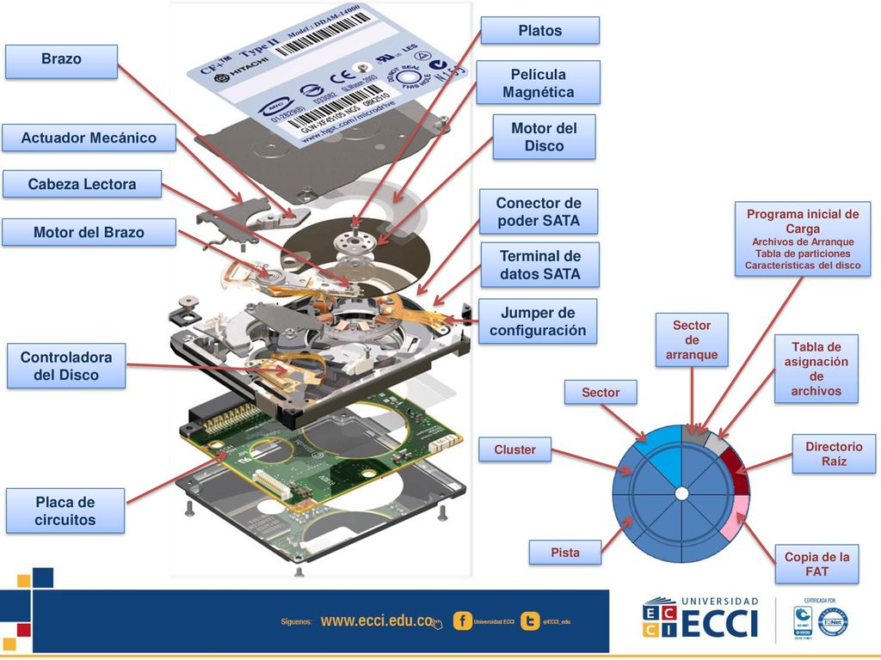

Disco: disco circular en el que se almacenan datos en formato magnético.

Eje: Eje sobre el que se montan los platos.

Actuador: Motor que mueve la estructura que contiene las cabezas de lectura.

Eje actuador: Responsable de la lectura y escritura de datos.

Brazo actuador: Motor que mueve la estructura que contiene las cabezas de lectura.

Cabezal: son las responsables de la lectura y escritura de los datos.